VNC SERVER如何查询端口号

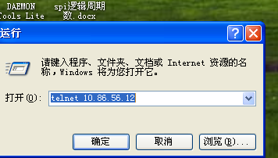

输入用户名和密码： qiuchao qiuchao

